Выпуск №4
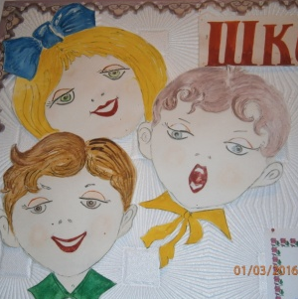
2018-19 уч.год

Муниципальное казенное образовательное учреждение
«Казаковская основная общеобразовательная школа»

ШКОЛЬНАЯ ГАЗЕТА
«МиД»

11 декабря состоялась встреча обучающихся 5-8 классов с Шиховой Тамарой Васильевной, которая работает в доме творчества в с. Бутка. Но пригласили ее не из-за этого, у нее есть дочка Нина, которая убедила и маму, и всех, кто ее знает, что такое мечта, что такое цель, и всей своей недолгой жизнью показала, как надо к ней стремиться. Учась в музыкальной школе, Нине не давалось сольфеджио, но, когда встал вопрос поступления и ей было поставлено условие, она одолела этот очень трудный предмет. С юного возраста она участвовала в различных конкурсах, фестивалях и занимала призовые места. Как дядя Труфанов Константин Васильевич, работающий в Москве в хоре имени Пятницкого, Нина увлеклась народной песней. Сейчас она учится в Екатеринбурге в Государственном музыкально-педагогическом институте имени М.М. Ипполитова - Иванова на 3 курсе на факультете вокально-хоровой и дирижерской подготовки.
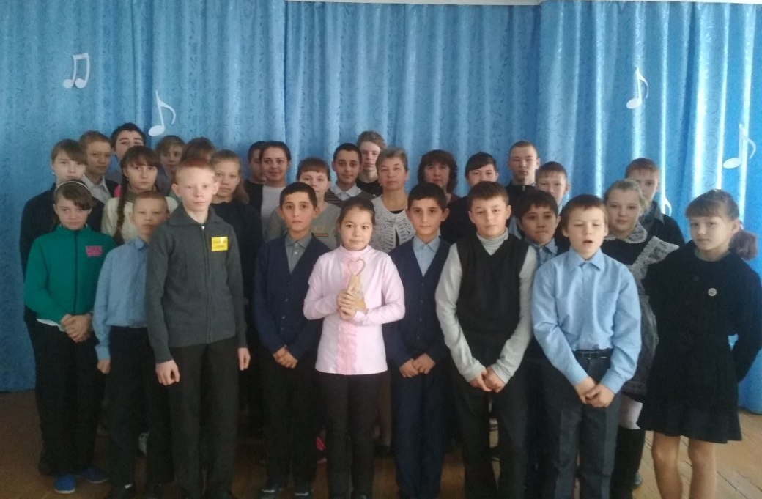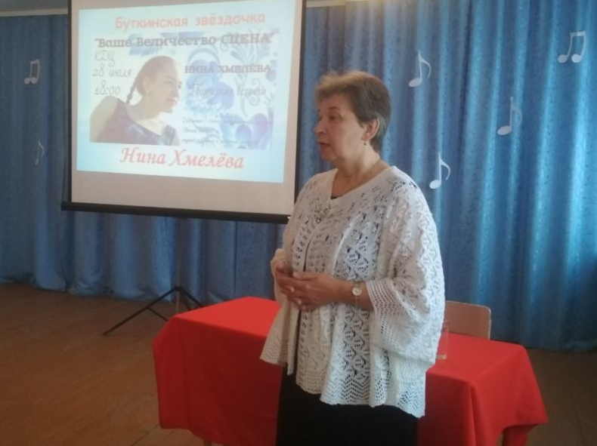

Мечтая о великом будущем, не стоит надеяться только на волю случая или высоких покровителей. Да, они могут в нужный момент поддержать, направить, уберечь от ошибок. Но, в конце концов, все зависит только от вас самих. Только настойчивость, ежедневный труд, вера в себя и бескомпромиссная борьба с собственной ленью способны приблизить вас к мечте.
-Помните об этом, ребята! Будущее в ваших руках! - cоветует Шихова Т.В.
Человек без мечты, что пароход без компаса, он может пройти мимо пункта своего назначения и пристать к чужому берегу. У кого нет мечты – самый бедный человек в мире. Но самый разочарованный тот, у кого есть мечта, но он не знает, как ее осуществить.
Ищите способы и найдете! Вокруг много примеров, таких как Нина Хмелева!

В честь 25-летия Конституции РФ в школе проведен открытый урок среди 5 – 8 классов, во время которого ведущие Саночкина Кристина и Кобелева Карина познакомили ребят с историей Российской Конституции, из чего она состоит, все вместе вспомнили основные права и свободы человека и гражданина, узнали об органах государственной власти, о символике, ответили на вопросы викторины. Обучающиеся 5 класса Морозова Саша, Федореев Егор и Кобелев Данил, а также шестиклассники Тельминова Аня, Пачганова Настя, Данилов Влад и Чукреев Стас выразительно продекламировали стихи по теме.

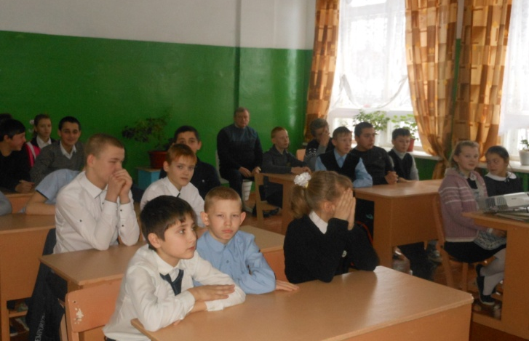

С интересом школьники слушали, в каком возрасте гражданин РФ может стать судьей,
Президентом страны, депутатом Государственной Думы.

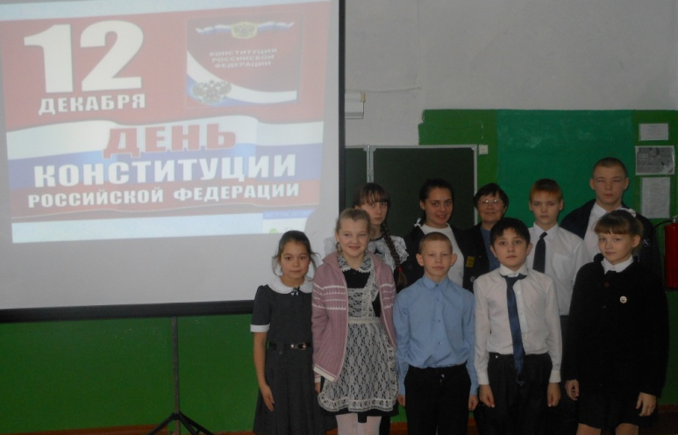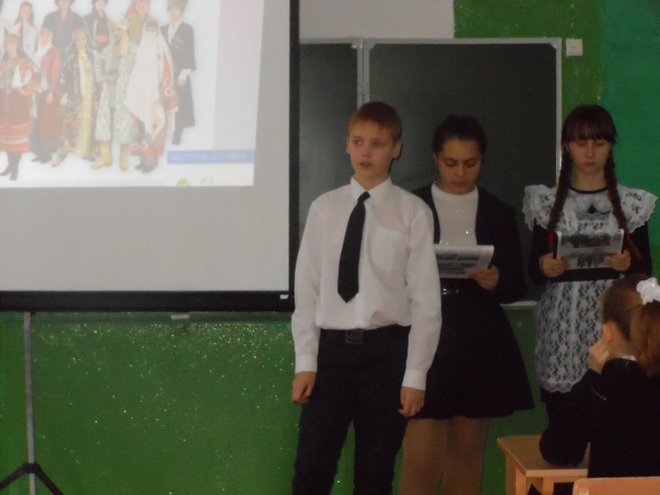

Конституцию мы любим,
За нее «УРА!» протрубим,
Прав мы множество имеем,
И об этом не жалеем.
Конституция права,
Всем законам голова!
Конституции денек -
Принимайте поздравoк!
С Конституцией дружить –
Значит, по закону жить,
И работать и учиться,
Можно этим погордиться.

В октябре – ноябре в школе проводилось соревнование «Чудо – шашки». Кудряшов Денис из 2 класса занял первое место среди обучающихся 2 – 3 классов, Геворгян Ишхан – второе место, а Трофимовы Милана и Трофим разделили третье место.
Среди школьников 5 – 8 классов первое место занял ученик 8 класса Мовсисян Тигран, второе место поделили аж трое: Федореев Егор из 5 класса, Данилов Влад из 6 класса и Завьялов Илья из 7 класса. Молодцы!

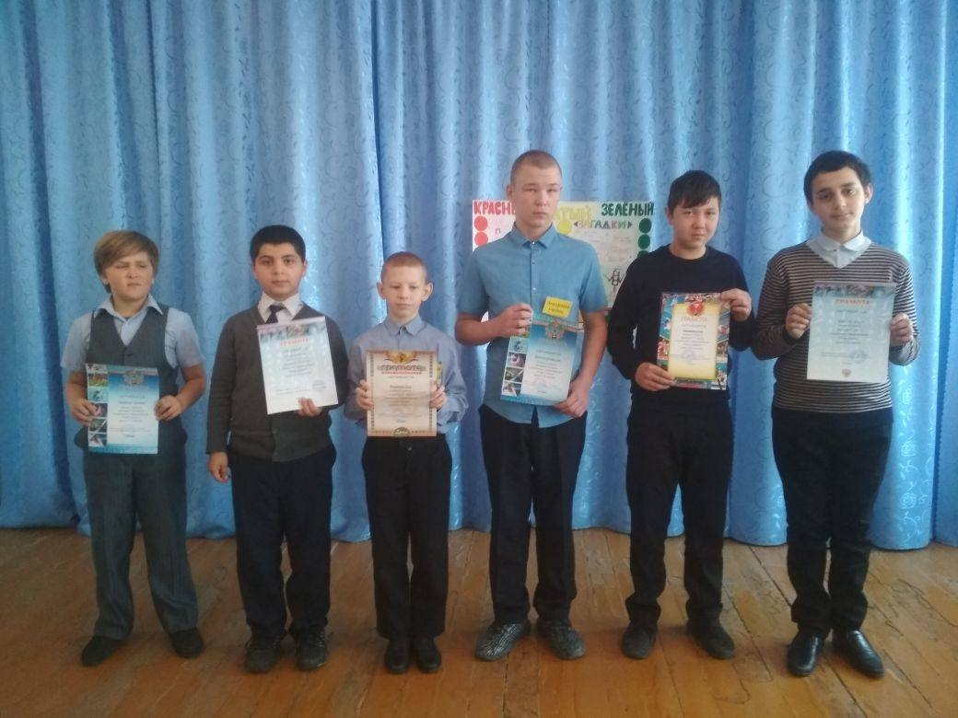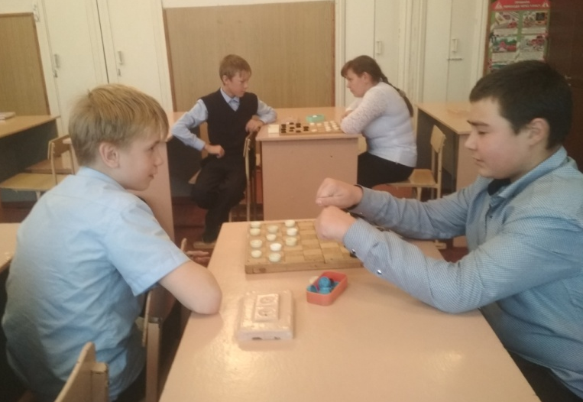

Стали известны результаты месячника по гражданской обороне. Первое место занял Тигран Мовсисян из 8 класса, второе – Завьялов Илья – ученик 7 класса, а третье место заняла Карина Кобелева, тоже ученица 7 класса. Они проявили себя лучшими в конкурсе одевания боевого пожарного снаряжения на скорость.

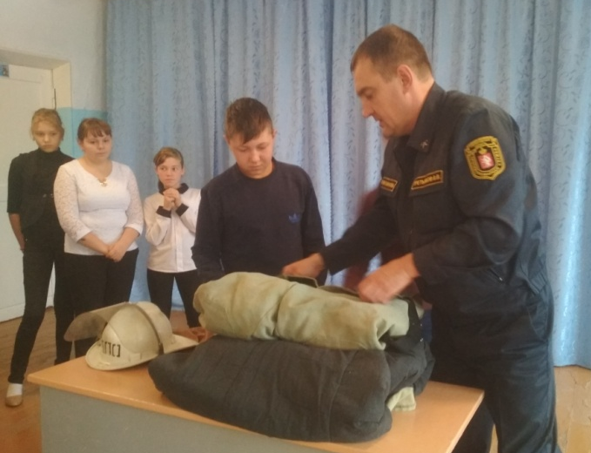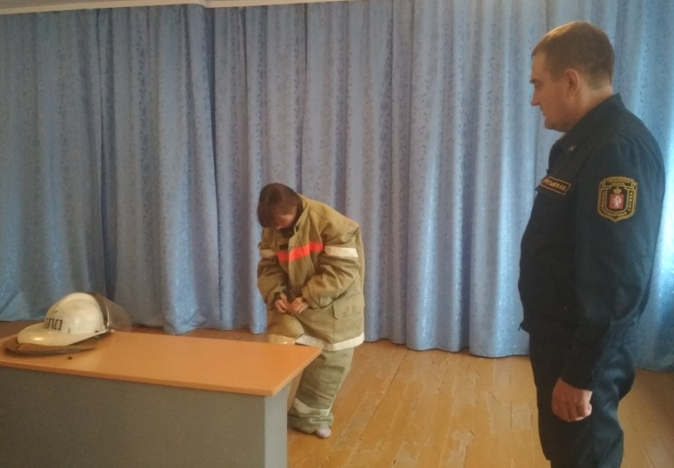

Без лишних слов
Тот чести не уронит,
Кто с юных лет всегда готов
К труду и обороне...

Я желаю вам, ребята,
Быть готовыми всегда!
Но добиться результата
Невозможно без труда.

18 декабря Третьяков В.В. провел беседу со школьниками 5-8 классов о пожарной безопасности, во время зимних каникул и новогодних праздников ребята должны соблюдать меры предосторожности, не забавляться петардами, фейерверками, так как это очень опасно, стараться пользоваться только сертифицированной российской продукцией. В новогодний праздник часто используются товары с повышенной пожарной опасностью: пиротехника, бенгальский свечи, хлопушки и световые елочные гирлянды.
Чаще всего торжество может быть испорчено трагическим событием из-за невнимательности, безответственности или незнания элементарных правил пожарной безопасности при использовании пиротехнических средств.

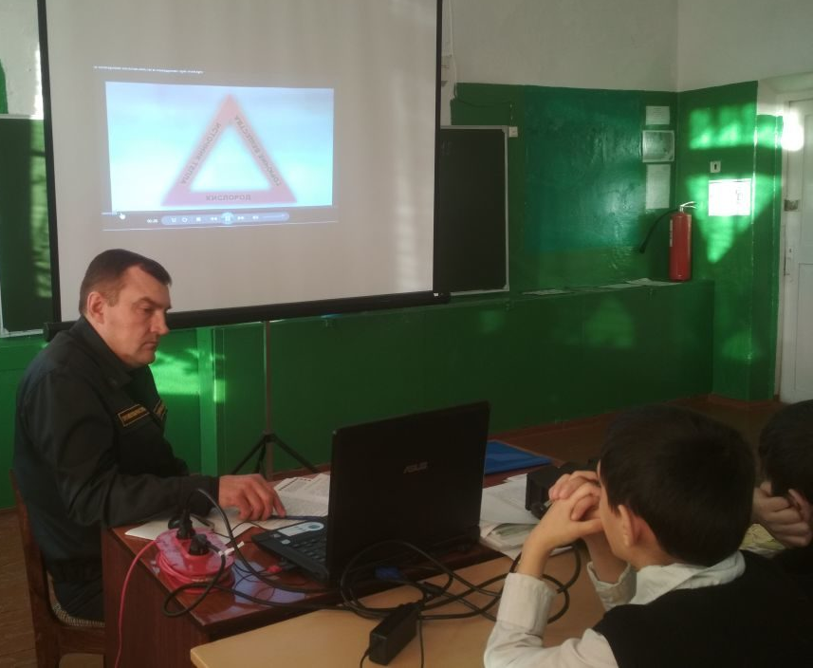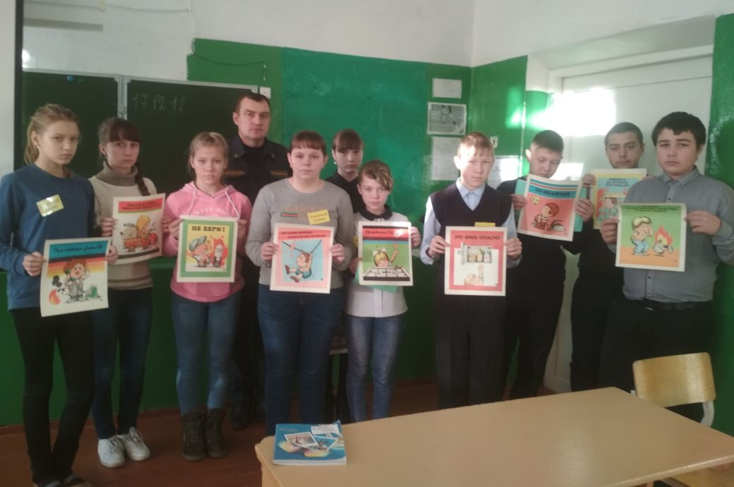

Виктор Валерьевич показал ребятам небольшой фильм о том, что должны делать люди в различных ситуациях даже у себя дома, в каждой из комнат, где таится много опасностей при неправильном и небрежном обращении с электрическими и газовыми приборами, с огнем, который из друга может превратиться в смертельного врага.
Во втором классе тоже прошел классный час на тему «Новый год без пожаров!», ребята посмотрели презентацию «Правила пользования пиротехникой», обсудили некоторые ситуации, разгадали загадки и ответили на вопросы. Все мальчики и девочки поняли опасность дыма и огня для жизни и здоровья людей, подготовились к безопасному Новому году.
ОГНЕННЫЕ ПОСЛОВИЦЫ И ПОГОВОРКИ

● Не шути с огнем, обожжешься.
● Огонь не вода — охватит, не выплывешь.
● От искры пожар рождается.
● Пока искра в пепле, тогда и туши.
● Слёзы пожара не тушат.
● Дыма без огня не бывает.

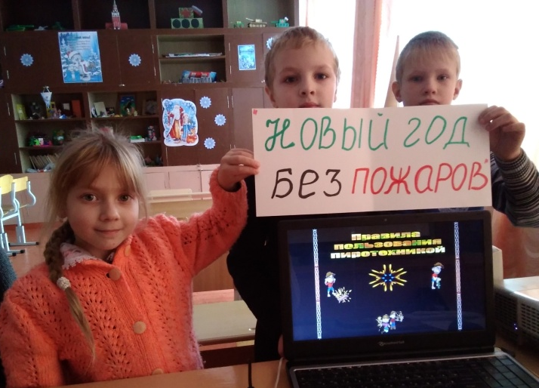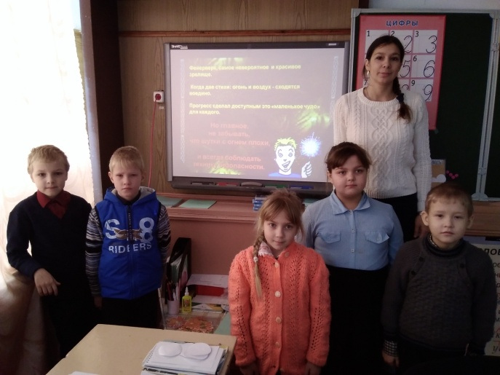

Чтобы праздник был весёлым,
Чтобы не было хлопот,
Пусть проходит в каждом доме
Безопасный Новый год!
Год свинюшки разве страшен? –
Удивляется народ. –
Разве Новый год опасен?
Разве грозен Новый год?
Тут пожарник дядя Миша
Отвечает строго всем:
«Пусть меня весь мир услышит,
Чтобы не было проблем.
Если вы зажжёте свечи
И бенгальские огни,
Помните, что в этот вечер
Очень грозные они.

Искру можно не заметить,
И, бывает, в Новый год
У пожарных на планете
Прибавляется хлопот».
Врач серьёзный Глеб Иваныч
Добавляет: «Знаю сам:
Новогодней ночью часто
Так тревожно докторам!
Если хлопают петарды
И сияет фейерверк,
Если слышно канонаду,
И салют взмывает вверх,
Знают все врачи в больницах:
Не уснуть им до утра.
И за жизнь чужую биться
Где-то будут доктора».
Их тревоги не напрасны!
И работник МЧС
Говорит:
«Пусть станет ясно
Всем, присутствующим здесь,
Наша цель – не напугать вас,
А, скорей, предостеречь,
Чтобы вы петард не брали
И не зажигали свеч.
Пусть желанные игрушки
Всем подарят в Новый год…
А петарды и хлопушки
Дед Мороз пусть заберёт.
Пусть пожарник, врач на «скорой»
Хоть на время, хоть пока,
Так и не услышат ночью
Ни единого звонка.
Будьте счастливы, здоровы,
Пусть начнётся и пройдёт
Очень радостный, весёлый,
Безопасный Новый год!

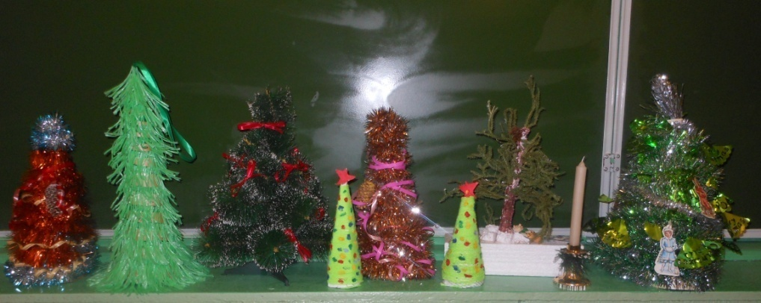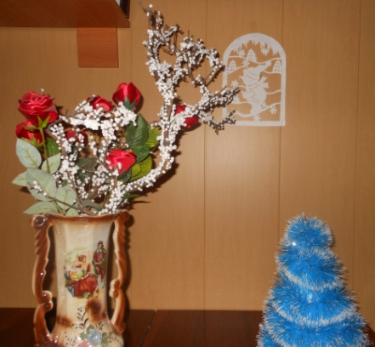
Всем весело и с пользой для здоровья провести новогодние праздники и зимние каникулы!

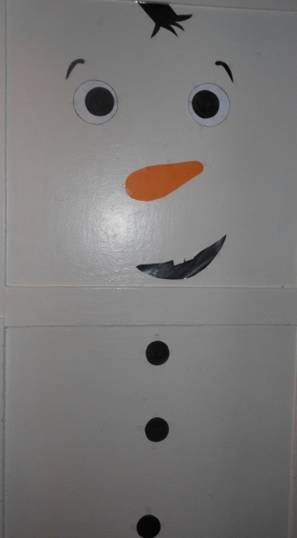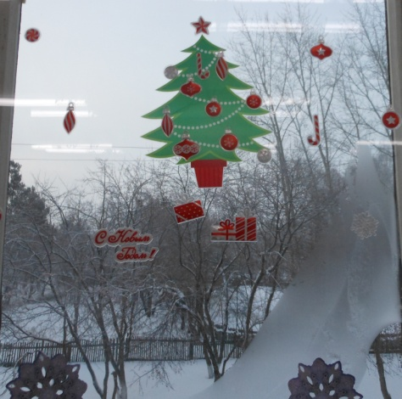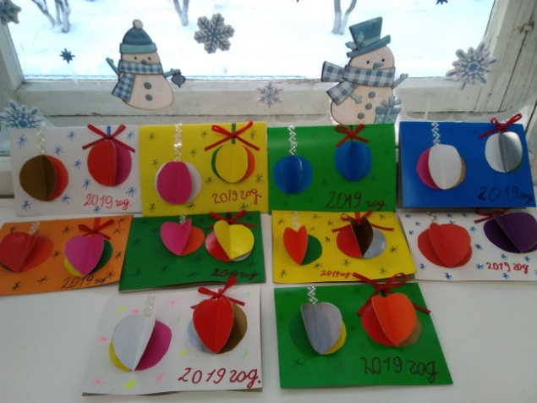

Школьники также красиво оформили классы и коридоры школы, участвовали активно
в районных экологических акциях «Кормушка», «Ель», «Хвойный вернисаж», подготовили новогодние подарки своими руками «Игрушка для парковых елей».

27 декабря на общешкольной линейке директор нашей школы Захарова Л.С. вручила участникам районного конкурса грамоты, также были отмечены лучшие обучающиеся, которые закончили 2 четверть на «4» и «5». Из 55 школьников их всего 13! Надеемся, что в 3 четверти их будет больше. К этому нужно стремиться.

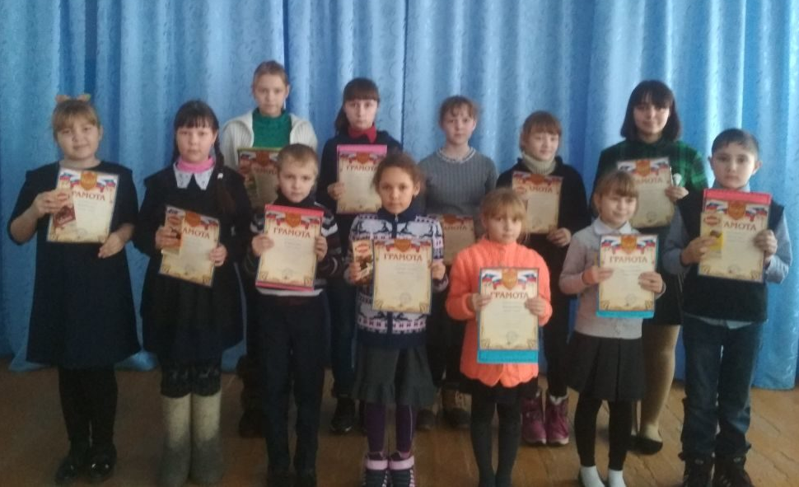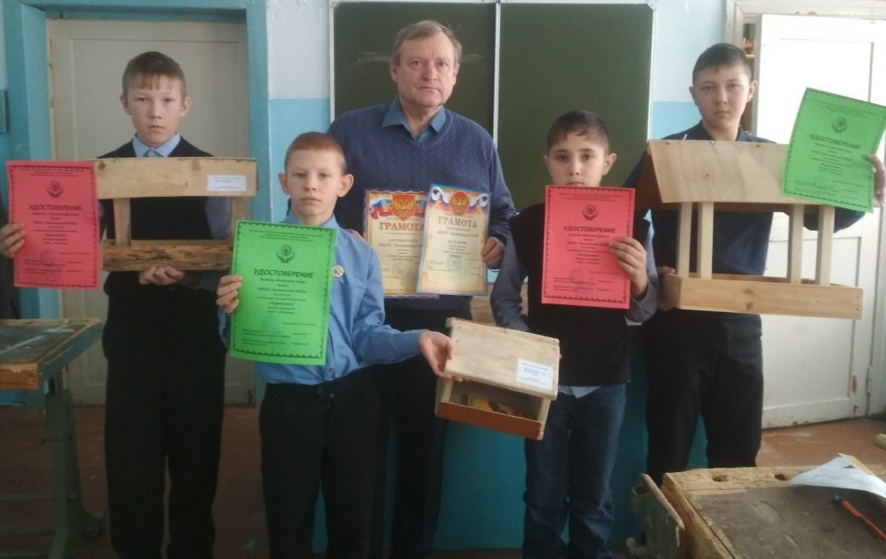

Грамоты получили и учителя, которые помогали своим воспитанникам подготовиться к акциям. Это Микушина М.П, Тельминова В.А, Горбунов Д.П. Обучающиеся 2 класса сделали замечательные фотографии наших хвойных красавиц. Семиклассницы Морозова Настя и Самохвалова Полина создали презентации «В защиту зеленой красавицы». Мальчишки смастерили кормушки для птиц.
27 декабря знаменателен еще и тем, что школу посетил наш выпускник 2016 года Мовсисян Армен, который сейчас является курсантом Омского автоброне - танкового инженерного института. Сейчас Армен на каникулах и ездит по школам Талицы, Бутки и окрестных деревень и рассказывает о пре - имуществах военного инженера перед гражданским, о режиме дня, о пользе занятий спортом, о дисциплине, о силе воли, кото -рая необходима в жизни каждо - му. Армен также сходил с ребята ми в наш обновленный спортзал, посмотрел, как мальчишки зани маются, дал советы, как лучше развивать силу и выносливость, и предложил вместе с ним занять ся бегом по вечерам. Пожелаем Армену удачи в учебе, исполне - ния его мечты и счастливого Нового года!
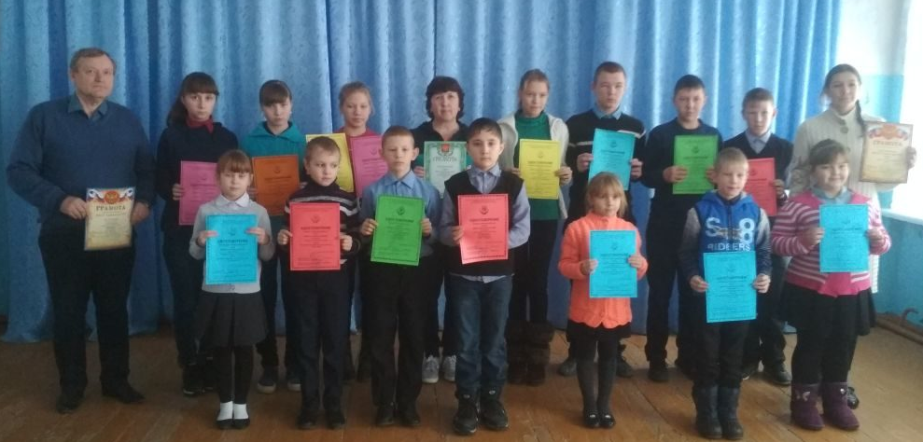

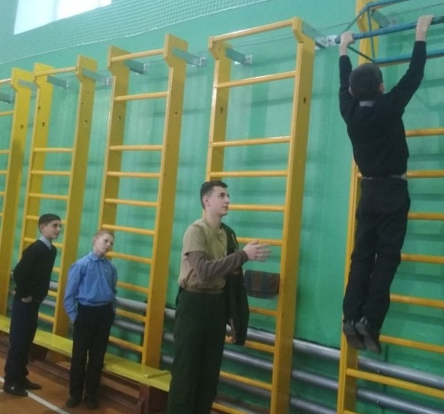
ВСТРЕЧА С ВЫПУСК -
НИКОМ

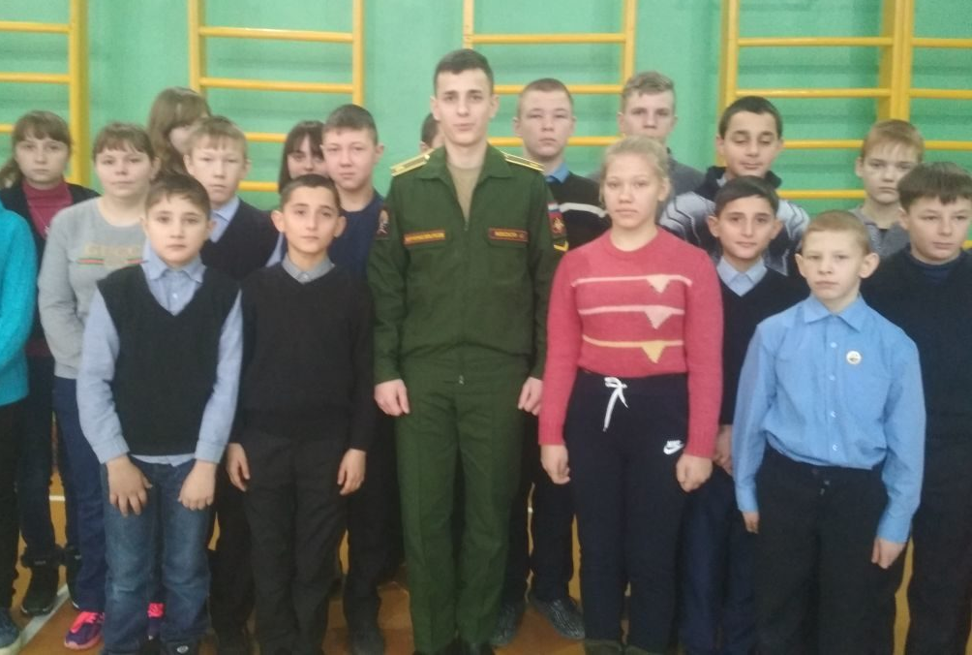

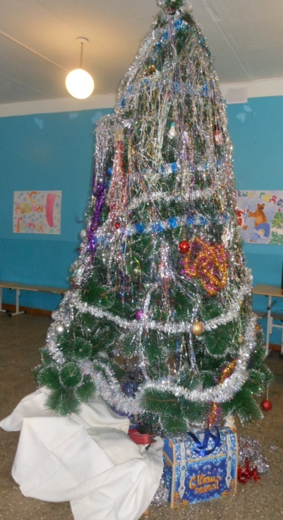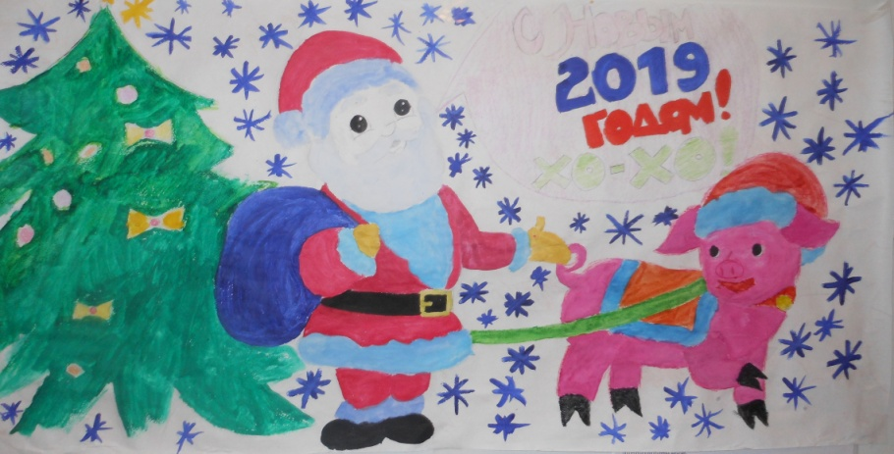
СЧАСТЛИВОГО НОВОГО ГОДА!!!
ВЕСЕЛЫХ ЗИМНИХ КАНИКУЛ!!!

28 декабря в 10 часов поросенок Жора - Микушина Катя и собачка Тошка – Кучумова Катя
зовут ребят начальных классов для встречи Нового года. Жора приветствует всех по - своему,
потершись носиком и сказав при этом: «Хрю-хрю». Тошка проводит игру «Наступает Новый
год!», из которой все присутствующие узнают, кто же будет гостями на празднике.

-Наступает Новый год!
Слышно, как скрипит снежок.
Кто-то ходит у ворот,
У него большой мешок.
Может, это Бармалей?
Может, бродит здесь Кощей?
Может, Золушка пришла?
Прилетела к нам Яга?
Как ответить на вопрос?
Кто же это? (все хором: Дед Мороз)

Все зовут Деда Мороза, но Сорока – Белобока на волнах радио «Сорока плюс» сообщает, что
грузовик с Дедом Морозом и Снегурочкой застрял где-то на Непеинской трассе. Тошка и
Жора бегут выручать долгожданных гостей. И так весь праздник приходится поросенку и
собачке искать Деда Мороза и Снегурочку, так как позже они опять потерялись где-то,
оказывается, они вручали белочкам, потом зайчикам новогодние подарки.
А дети в это время танцуют, играют и не теряют время.

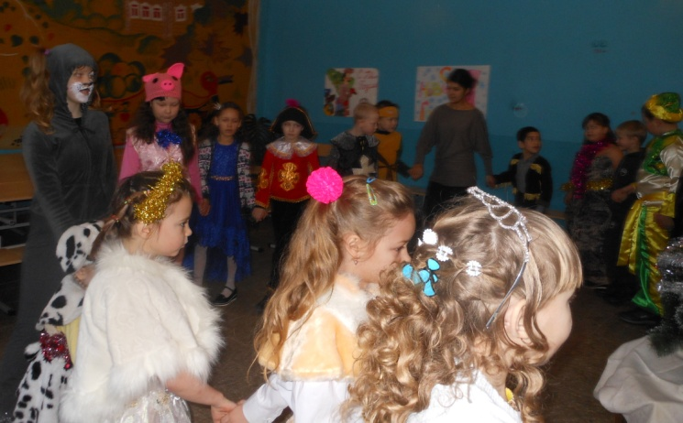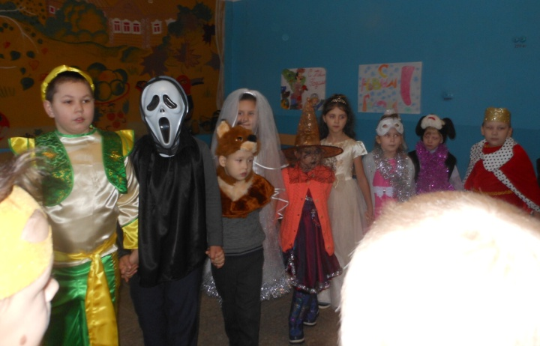

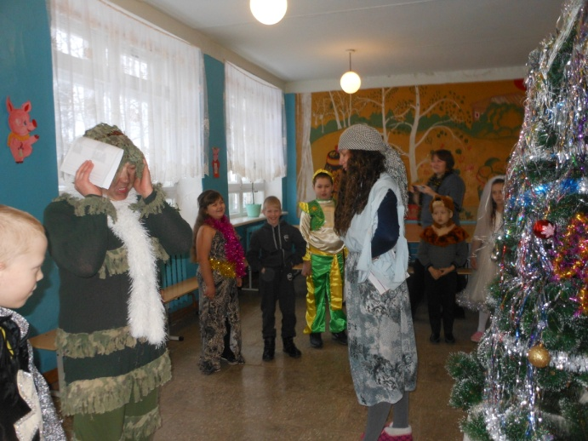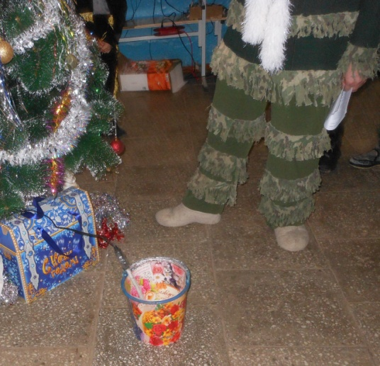

Неожиданно появляются две лесные девушки Цаца Болотная – Микушина М.П. и Лахудра
Лесная – Тельминова В.А. Они пытаются с помощью китайского кипятильника растаять все
снега, чтобы наступило лето, надеясь сорвать празднование Нового года. Но ребята справились
со всеми провокациями, отгадали правильно их загадки-обманки, отлично станцевали танец
«Зверобика», подготовились к встрече дедушки Мороза и его внучки Снегурочки, узнали, как
не надо с ними обращаться, то есть грозить кулаком, показывать пальцем у виска, показывать
язык, грозить пальцем.

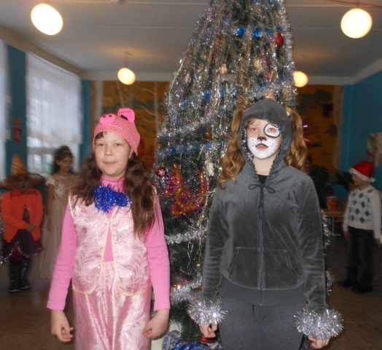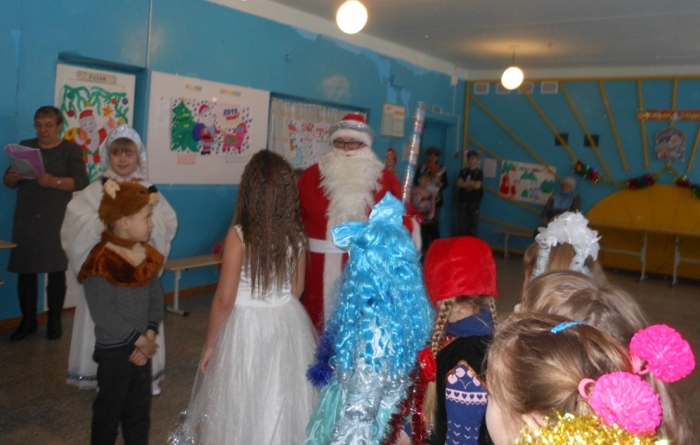

Не удалось Цаце и Лахудре отменить Новый год, появляются наконец Дед Мороз и Снегурочка.
Жора и Тошка вздохнули с облегчением. Дети исполняют любимую песню Деда Мороза
«В лесу родилась елочка», водят хоровод, отвечают на новогодние загадки Снегурочки. Дед
Мороз зажигает огоньки на елочке, выслушивает выученные ребятами стихи, вручает подарки,
фотографируется с желающими и прощаются вместе со Снегурочкой с детьми и их родителями.

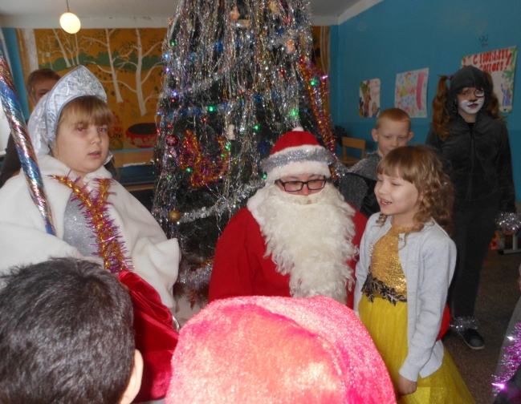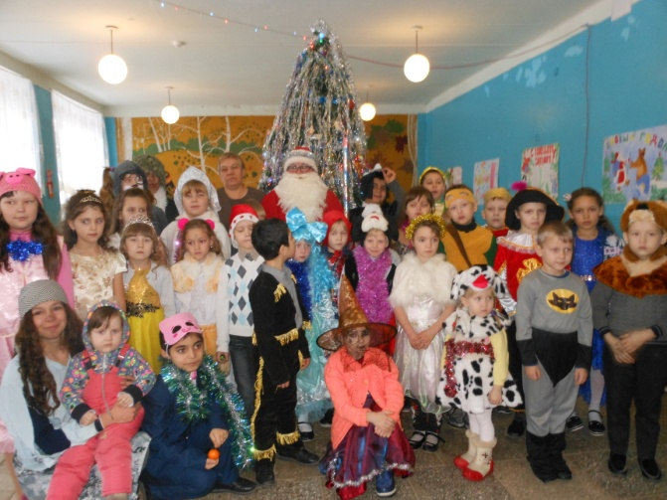

Старшие школьники собрались вечером. Ведущие праздника - скоморохи Самохвалова
Полина и Шабунина Полина. Дед Мороз – Мовсисян Тигран и Снегурочка – Кобелева Карина.

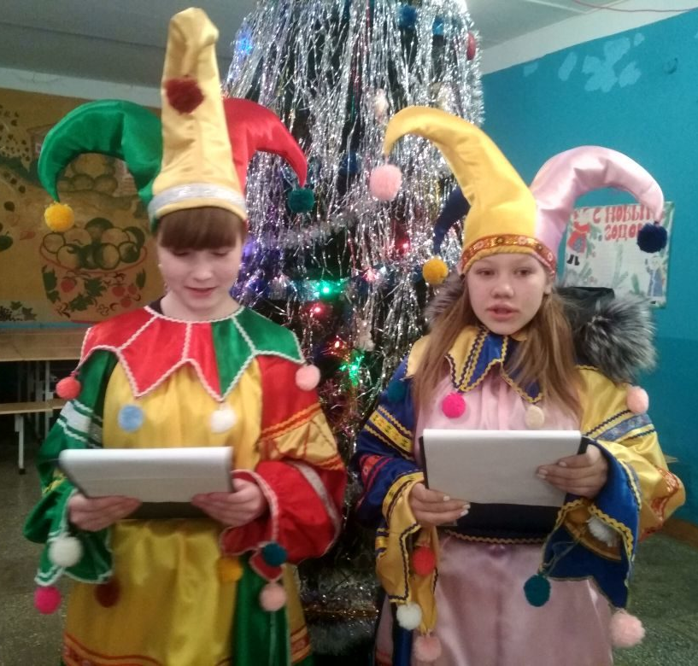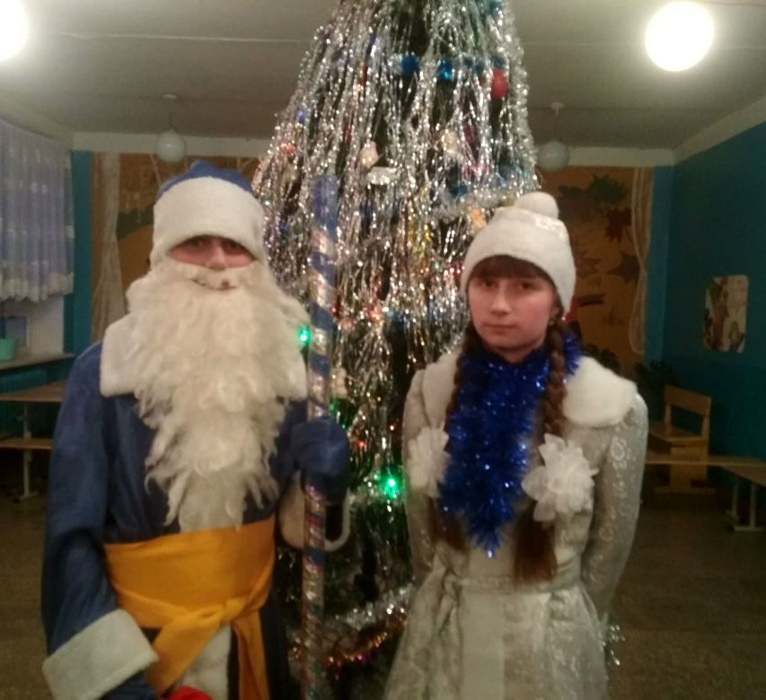

Скоморохи загадали ребятам загадки, провели игры «Елочные кричалки», «Поймай зимнее
слово», «Новогодние перевертыши», «Потому что Новый год!».

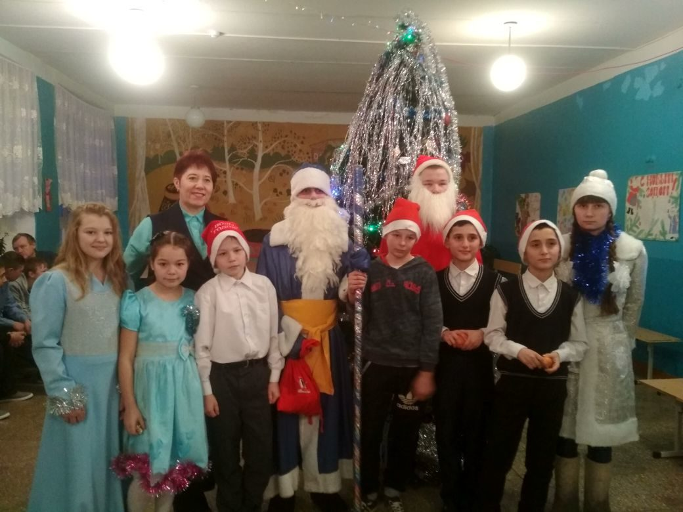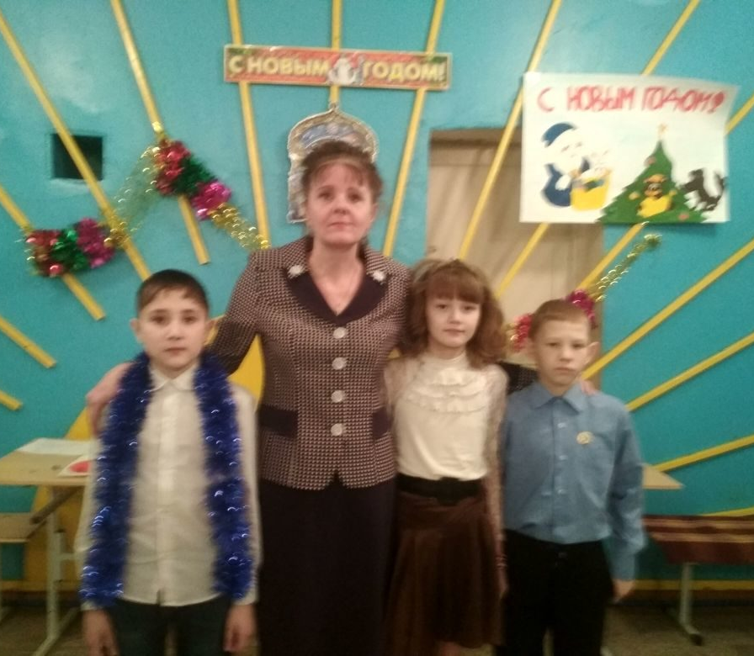
Шестиклассники исполнили новогодние частушки, пятиклассники представили символ
Нового года – поросенка (Федореев Егор), Вероника Мухаметдинова, Морозова Настя и Витя
Гомзиков – Кощей – сценку.

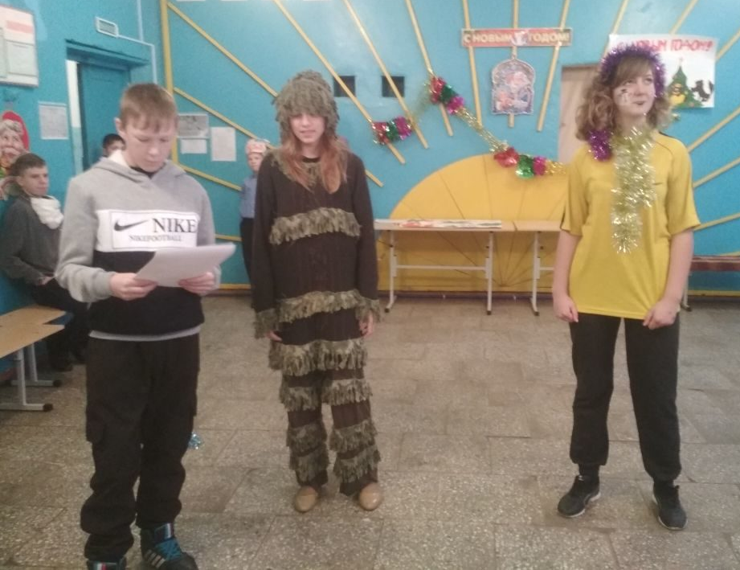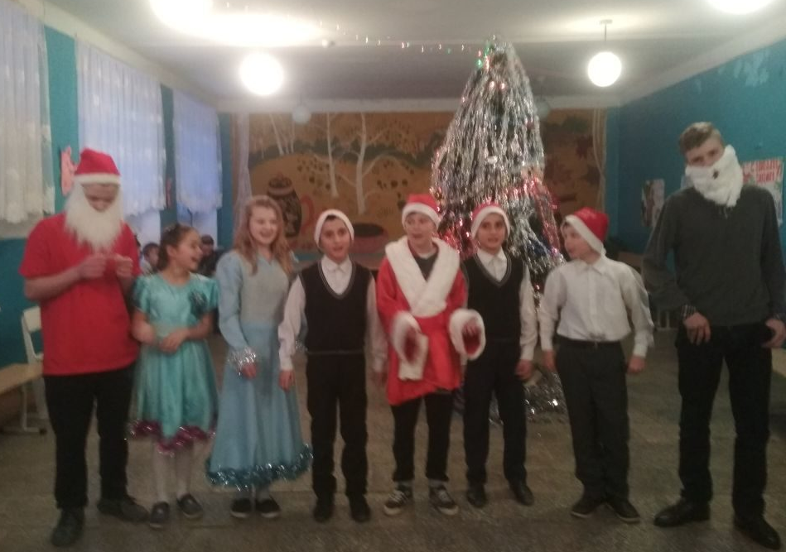

Ведущим праздника Лешуковой Н.Г. и Зубовой Н.Н. спасибо за интересные представления.

